Лекція 14. Методи визначення й оцінювання рівня працездатності в роботі менеджера

Більшість на собі відчуває, що продуктивність праці протягом дня змінюється. Тому варто планувати виконання найважливіших робіт на періоди підвищення працездатності. В цей час людина відчуває себе повною сил і встигає зробити значно більше і з ліпшим результатом, ніж у період спаду працездатності, наприклад, після обіду. Рутинні роботи, які не мають важливого значення, треба виконувати в післяобідній час. У разі планування справ на день варто пам’ятати, що найважливіші справи виконують на початку.
На працездатність людини впливають темперамент, інтенсивність обміну речовин, сила емоцій і тип статури, втомлюваність, біоритми тощо.
Під час складання планів менеджер повинен враховувати коливання рівня працездатності.

- Розподіл менеджерів на категорії «жайвір» або «сова» має вагомий влив на працездатність, що варто враховувати у плануванні дня.
- Стомлення менеджера зумовлене не лише великим обсягом інформації, а й ступенем її невпорядкованості (неструктурованості), нерівномірністю (нерегулярністю) надходження. У прийманні та первинній переробці інформації беруть участь різні сенсорні аналізатори:
- зоровий (очі сприймають 75% всієї інформації);
- слуховий (вуха - 20%);
- кінестетичний (шкірна, суглобова та м’язова чутливість - 10%);
- інші органи чуття (5%).
Надходження нових відомостей потрібно розподіляти так, щоб не перенавантажувати жоден з каналів. Наприклад, різкий запах у приміщенні утрудняє серйозну аналітичну роботу.
- Розподіл менеджерів на психотипи. Динаміка зміни загальної працездатності у представників різних психотипів зображена на рис. 6.4 і не залежить від змісту та типу діяльності, професії, часу доби тощо.
входження працездатності в роботу
Рис. 6.4. Динаміка зміни загальної працездатності залежно
від типу темпераменту
1 - меланхолік; 2 - сангвінік; 3 - холерик; 4 - флегматик
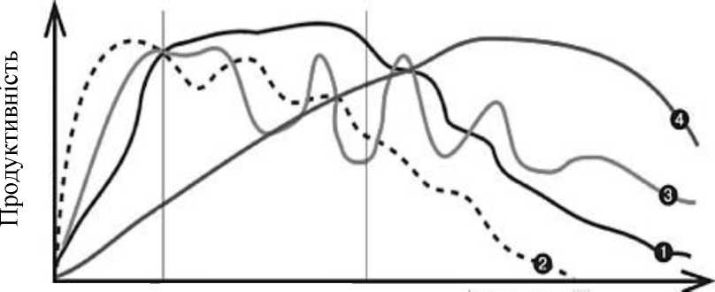
Фаза Фаза найвищої
Фаза втомлення
Професійного успіху досягають менеджери з різними типами темпераменту, оскільки ефективність діяльності залежить від ставлення до праці, інтересу до роботи, наявності потрібних знань і

навиків, уміння організувати свою роботу. Знання особливостей своєї нервової організації допоможе керівникові правильно розподілити сили та справитися з високим інформаційним навантаженням.
- Критерієм для визначення типу нервової системи (табл. 6.5) є такі ознаки: сила нервових процесів, їхня рухливість і врівноваженість (рис. 6.5).
- У житті кожної людини наявні і впливають три різні потоки енергії:
- фізичний ритм (впливає на фізичну силу та на силу волі);
- психічний ритм (обумовлює динаміку почуттів, настроїв, творчих
сил);
- інтелектуальний ритм (впливає на розумові здібності).
У щомісячних планах треба враховувати важкі дні й особисті біоритми - фізичний - 23 дні, емоційний - 28 днів, інтелектуальний - 33 дні. На позитивній фазі планують справи, які потребують підвищених навантажень.
Таблиця 6.5
Особливості нервових процесів у людей з різним типом темпераменту
Типи нервової системи | Слабкий | Сильний
 |  | Інертний | Рухливий | Сильний
Сила | Слабкий | Сильний | Сильний | Сильний
Урівноваже  ність | Неврівнова  жений | Урівнова  жений | Урівнова  жений | Урівнова  жений
Рухливість | Рухливий чи інертний | Інертний | Рухливий | Рухливий
Темперамент | Меланхолік | Флегматик | Сангвінік | Холерик
Реакції | Повільні  Слабкі | Повільні  сильні | Швидкі  помірні | Швидкі  понадмірні
Неврівноважений
к
X
н
Он
0)
Меланхолік
Флегматик
Холерик
Сангвінік
«

Урівноважений
Рис. 6.5. Типи темпераменту менеджера

- У більшості людей є два піки працездатності - з 9 до 13 з 16 до 18 год. На цей час потрібно планувати найскладнішу інай відповідальнішу роботу (рис. 6.6).
Варто планувати виконання найважливіших робіт на періоди підвищення працездатності. В цей час людина відчуває себе сповненою сил і встигає зробити значно більше і з ліпшим результатом, ніж у періоди спаду працездатності. Роботи рутинного характеру, які не мають важливого значення, варто виконувати у післяобідній час. У разі планування справ на день треба пам’ятати, що найважливіші справи виконують на початку робочого дня.
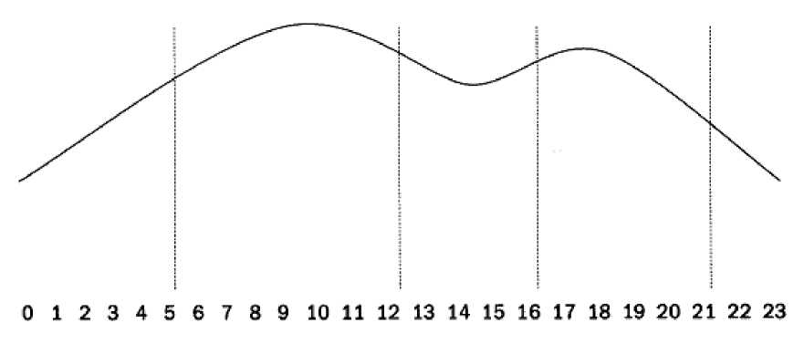
Рис. 6.6. Графік добових біоритмів менеджерів
У період найвищої працездатності доцільно проводити співбесіди зі співробітниками, наради та ділові зустрічі з клієнтами. Період спаду працездатності присвячують консультаціям і телефонним дзвінкам.

